Date : 02.06.2023
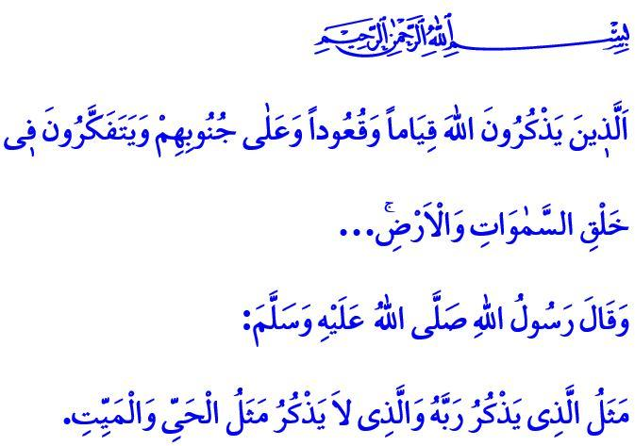
LES COEURS S'APAISENT
PAR L'ÉVOCATION D'ALLAH
Chers musulmans !
Dans le verset que j'ai lu, notre Seigneur Tout-Puissant présente les croyants conscients en déclarant ceci : « Debout, assis et couchés, ils évoquent Allah et méditent sur la création des cieux et de la terre… » Et dans le hadith que j'ai lu, notre Prophète (s.a.s.) dit aussi : « Celui qui évoque son Seigneur comparé à celui qui ne L’évoque pas est comme le vivant comparé au mort. »
Chers croyants !
Le dhikr / l’évocation de Dieu est la manifestation de l’adoration et de la loyauté envers notre Seigneur. C'est la porte d'entrée qui mène à l'abondance spirituelle. C'est aussi la source d'apaisement de nos cœurs ainsi que son alimentation. C’est également le remède de nos ennuis. « Le dhikr » revient à ne pas oublier que notre Seigneur nous voit, nous entend et nous protège à tout moment et en tout lieu. C’est par le dhikr que nous atteignons la miséricorde et la grâce de notre Seigneur. C’est par le dhikr que nous sommes bénis de Son amour. Nous nous réveillons de l'insouciance et nous nous débarrassons des doutes et des insufflations diaboliques avec le dhikr. Nous atteignons le salut dans ce monde et dans l'au-delà grâce à l’évocation de Dieu.
Chers musulmans !
Le croyant ouvre son cœur à son Seigneur au moyen du dhikr. Il répond à Sa demande : فَاذْكُرُون۪ٓي اَذْكُرْكُمْ « Souvenez-vous de Moi et Je me souviendrai de vous » avec toute son existence. Grâce au dhikr, il contemple l'existence, l'unité et la puissance d'Allah (j.j.). Il vit toute une vie avec la conscience qu'il est sous la surveillance et la protection de son Seigneur. Il s'efforce toujours d’atteindre le bien et les bonnes choses tout en restant à l'écart du mal et des mauvaises choses.
Le cœur du croyant s’apaise en évoquant son Seigneur conformément à ce verset : اَلَا بِذِكْرِ اللّٰهِ تَطْمَئِنُّ الْقُلُوبُۜ « Certes, c’est par l’évocation d’Allah que les cœurs s’apaisent. » À travers le dhikr, l’esprit du croyant trouve l’apaisement et la quiétude, ainsi que son foyer atteint la paix.
Chers croyants !
Le Coran déclare : « O vous qui croyez ! Évoquez Allah de façon abondante ! Glorifiez-Le à l’aube et au crépuscule ! » Notre Prophète (s.a.s.), qui a pris ce verset comme principe de vie, commençait à réaliser chaque chose avec le nom d'Allah. Il se souvenait d'Allah et L’évoquait en s’habillant, en entrant et en sortant de sa maison ainsi qu’en montant sur sa monture. De ce fait, il disait « bismillah » au début du repas et disait « elhamdoulillah » à la fin. Il évoquait Allah avant de s'endormir et après le réveil.
Chers musulmans !
Le dhikr revient à faire l'effort de garder présent à son esprit Allah (j.j.), à répéter verbalement certaines expressions et à gagner Son approbation et Sa satisfaction à travers nos paroles, nos actes et nos comportements. Cela revient à fournir un effort pour améliorer notre âme, pour être sur le chemin du bien et de la bonté et pour atteindre la paix et le bonheur. Le croyant qui réalise et atteint le vrai sens du dhikr mène une vie en accord avec le Coran et la Sunnah. Il préserve les droits de la fraternité. Il s'efforce de renforcer l'unité et la solidarité dans la société. Le croyant qui adopte le dhikr comme principe de vie n'oublie pas l’objectif de sa création et ne perd pas sa sensibilité à la vérité.
Chers croyants !
Notre Seigneur Tout-Puissant nous avertit dans le Coran comme suit : « Ô vous qui croyez ! Que ni vos biens ni vos enfants ne vous distraient de l’évocation de Dieu. » Ce verset nous ordonne de nous rappeler d'Allah (j.j.) à tout moment que ce soit en gagnant notre vie, en faisant notre travail et en accomplissant nos responsabilités. Il nous appelle à servir notre Seigneur, à nous souvenir de Lui et à demander Son aide dans la richesse ou dans la pauvreté, dans le confort ou dans la difficulté.
Alors mes chers frères et sœurs !
Souvenons-nous à tout moment de notre Seigneur, en espérant sa satisfaction, son aide et son pardon. Faisons notre dhikr en louant les beaux noms d'Allah, ar-Rahman, ar-Rahim ou as-Salam. Ne négligeons pas nos prières qui sont les plus grands dhikr. Lisons, comprenons et vivons le Coran qui est aussi appelé « adh-Dhikr ».
Je termine mon sermon par l’invocation suivante que notre Prophète (s.a.s.) nous a enseigné : اَللَّهُمَّ أَعِنَّا عَلَى شُكْرِكَ وَذِكْرِكَ وَحُسْنِ عِبَادَتِكَ « Ô Allah ! Aide-nous à te remercier, à nous souvenir de toi et à bien t'adorer. »

Sourate Âl ‘Imrân (La famille d’Imran), 3/191.
al-Bukhârî, K. al-Da’âwât, 66.
Sourate al-Baqara (La vache), 2/152.
Sourate al-Ra’d (Le tonnerre), 13/28.
Sourate al-Ahzâb (Les coalisés), 33/41-42.
Sourate al-Munâfiqûn (Les hypocrites), 63/9.
Ahmed ibn Hanbal, II/299. Présidence des affaires religieuses

